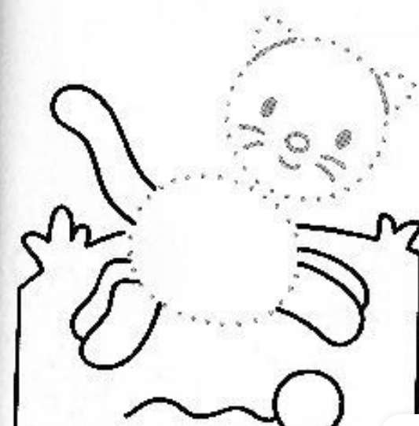

**Maak het hoofd en de buik van de poes af en kleur de poes in.   
Heb jij weleens een poes geaaid? Hoe voelt de vacht? Wat eet de poes? De poes is een huisdier. Welke naam wil jij de poes geven?**